8.8. Atualização da Presença da Ordem do Dia
Antes de qualquer operação na Ordem do Dia, deve-se assinalar os presentes da mesa da sessão, para que o processo ocorra corretamente seguindo a tela abaixo:

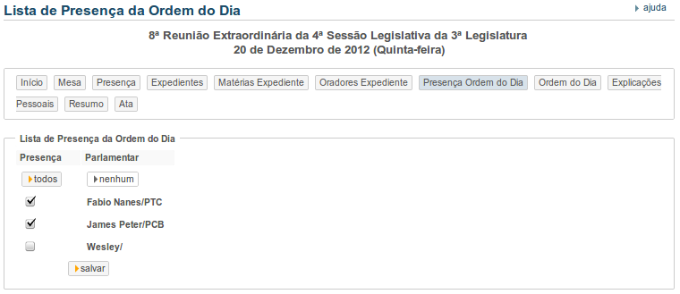
Clicar na checkbox para selecionar os participantes. Observe que o botão todos seleciona todos de uma vez e, o nenhum ao contrário. Após a seleção, clique no botão Salvar para guardar a presença da Ordem do Dia. A confirmação será mostrada na seguinte mensagem:



